Тестирование программного продукта
Ниже в таблицах 1-5 приведены положительные тест-кейсы для проверки системы авторизации. Проверяются следующие стороны модуля: разграничение ролей по функционалу, работоспособность проверки данных для входа. На рисунках 1-12 представлены результаты положительных тест-кейсов.
Таблица 1 – Тест-кейс, проверяющий авторизацию с правильными данными
Тестовый пример # | 1
Приоритет тестирования | Высокий
Заголовок | Успешная авторизация администратора
Краткое изложение теста | Тест должен проверить корректную авторизацию пользователя с ролью администратора
Этапы теста | 1. Запустить приложение  2. Ввести логин "admin"  3. Ввести пароль "admin"  4. Нажать кнопку "Войти"
Тестовые данные | Логин: "admin", Пароль: "admin"
Ожидаемый результат | Пользователь успешно авторизован с ролью "admin", открывается главная форма со всеми вкладками
Фактический результат | Результат соответствует ожидаемому
Статус | Пройден
Предварительное условие | Пользователь с логином "admin" и паролем "admin" существует в базе данных
Постусловие | Система продолжает работать стабильно, открыта главная форма приложения
Примечание | Проверяется полный доступ администратора ко всем модулям

Таблица 2 – Тест-кейс, проверяющий авторизацию
Тестовый пример # | 2
Приоритет тестирования | Высокий
Заголовок | Успешная авторизация менеджера
Краткое изложение теста | Тест должен проверить корректную авторизацию пользователя с ролью менеджера
Этапы теста | 1. Запустить приложение  2. Ввести логин "manager1"  3. Ввести пароль "manager1"  4. Нажать кнопку "Войти"
Тестовые данные | Логин: "manager1", Пароль: "manager1"
Ожидаемый результат | Пользователь успешно авторизован с ролью "manager", доступны вкладки: Партнеры, Заявки, Продукция
Фактический результат | Результат соответствует ожидаемому
Статус | Пройден
Предварительное условие | Пользователь с логином "manager1" и паролем "manager1" существует в базе данных
Постусловие | Система продолжает работать стабильно, пользователь имеет доступ к функциям менеджера
Примечание | Проверяется ограниченный доступ менеджера

Таблица 3 – Тест-кейс, проверяющий авторизацию
Тестовый пример # | 3
Приоритет тестирования | Высокий
Заголовок | Успешная авторизация мастера производства
Краткое изложение теста | Тест должен проверить корректную авторизацию пользователя с ролью мастера производства
Этапы теста | 1. Запустить приложение  2. Ввести логин "master1"  3. Ввести пароль "master1"  4. Нажать кнопку "Войти"
Тестовые данные | Логин: "master1", Пароль: "master1"
Ожидаемый результат | Пользователь успешно авторизован с ролью "prodaction", доступны вкладки: Материалы, Поставщики, Продукция
Фактический результат | Результат соответствует ожидаемому
Статус | Пройден
Предварительное условие | Пользователь с логином "master1" и паролем "master1" существует в базе данных
Постусловие | Система продолжает работать стабильно, пользователь имеет доступ к производственным функциям
Примечание | Проверяется доступ мастера производства к соответствующим модулям

Таблица 4 – Тест-кейс, проверяющий добавление партнёров
Тестовый пример # | 4
Приоритет тестирования | Высокий
Заголовок | Добавление нового партнера с корректными данными
Краткое изложение теста | Тест должен проверить корректное добавление нового партнера в систему
Этапы теста | 1. Авторизоваться как менеджер  2. Перейти на вкладку "Партнеры"  3. Нажать кнопку "Добавить партнера"  4. Заполнить все обязательные поля  5. Нажать кнопку "Сохранить"
Тестовые данные | Наименование компании: "тест", ИНН: "23232323", Телефон: "+78392934545", Email: "test@mail.ru", Контактное лицо: "тестовое", Адресс: "тестовое", Скидка: "10%", Статус: "active"
Ожидаемый результат | Партнер успешно добавлен в систему, отображается в списке партнеров
Фактический результат | Результат соответствует ожидаемому
Статус | Пройден
Предварительное условие | Пользователь авторизован как менеджер, открыта вкладка партнеров
Постусловие | Новый партнер доступен для создания заявок
Примечание | Проверяется функционал управления партнерами

Таблица 5 – Тест-кейс, проверяющий создание заявок
Тестовый пример # | 5
Приоритет тестирования | Высокий
Заголовок | Создание новой заявки с продукцией
Краткое изложение теста | Тест должен проверить корректное создание заявки с добавлением продукции
Этапы теста | 1. Авторизоваться как менеджер  2. Перейти на вкладку "Заявки"  3. Нажать кнопку "Создать заявку"  4. Выбрать партнера  5. Добавить продукцию в заявку  6. Установить скидку  7. Нажать кнопку "Создать заявку"
Тестовые данные | Партнер: "тест", Продукция: "Бордюр декоративный 10x30", Количество: 100, Скидка: 5%
Ожидаемый результат | Заявка успешно создана, отображается в списке заявок с статусом "Новая"
Фактический результат | Результат соответствует ожидаемому
Статус | Пройден
Предварительное условие | Существует хотя бы один партнер и продукция в системе
Постусловие | Заявка готова для дальнейшей обработки
Примечание | Проверяется полный цикл создания коммерческой заявки

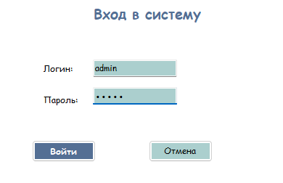
Рисунок 1 – Авторизация администратора
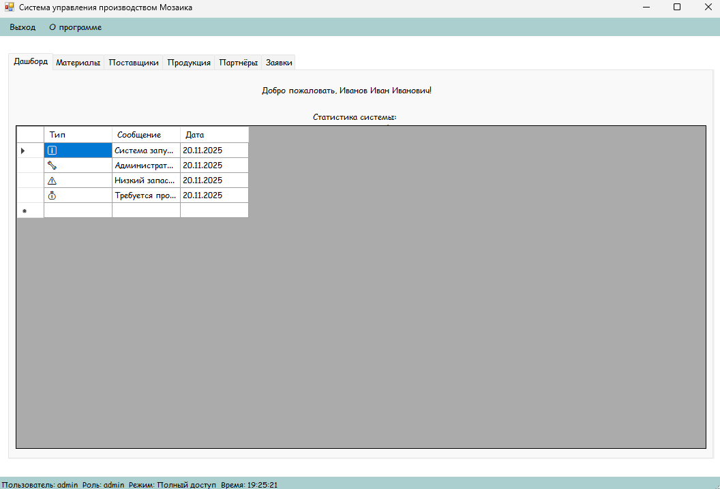
Рисунок 2 – Главная форма
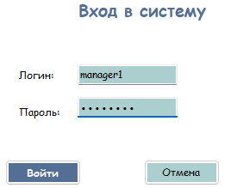
Рисунок 3 – Авторизация менеджера
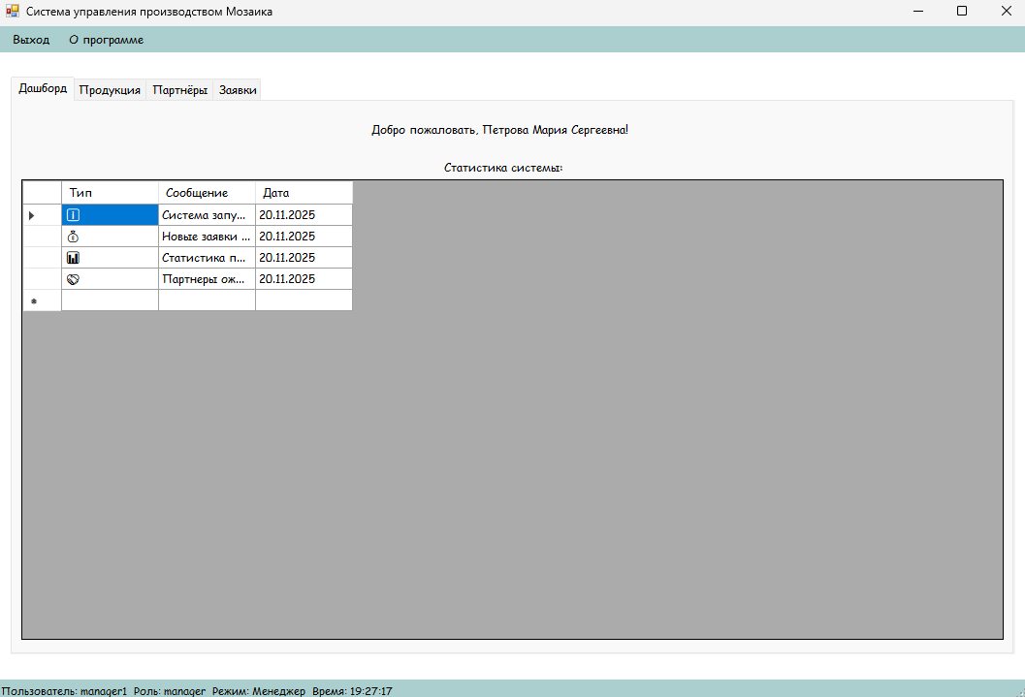
Рисунок 4 – Главная форма
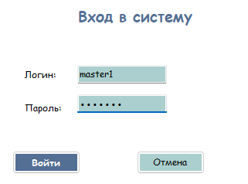
Рисунок 5 – Авторизация производителя
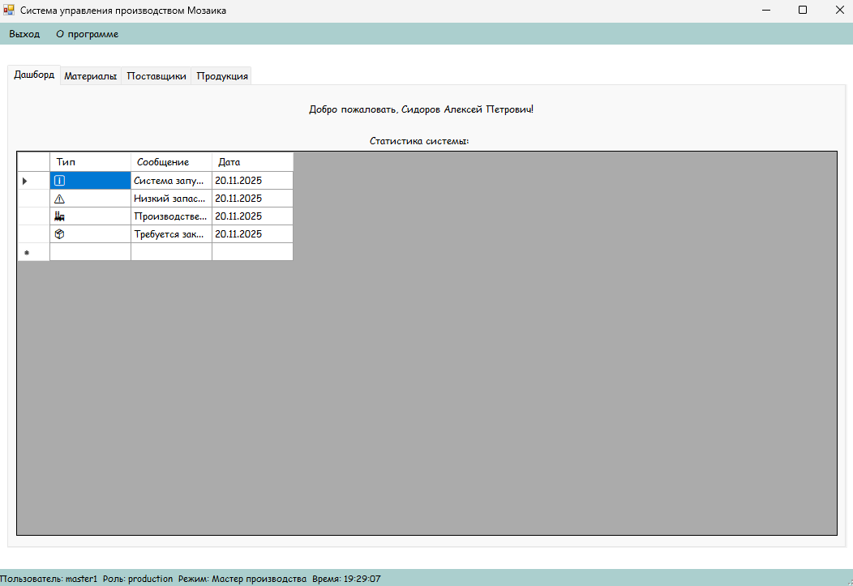
Рисунок 6 – Главная форма
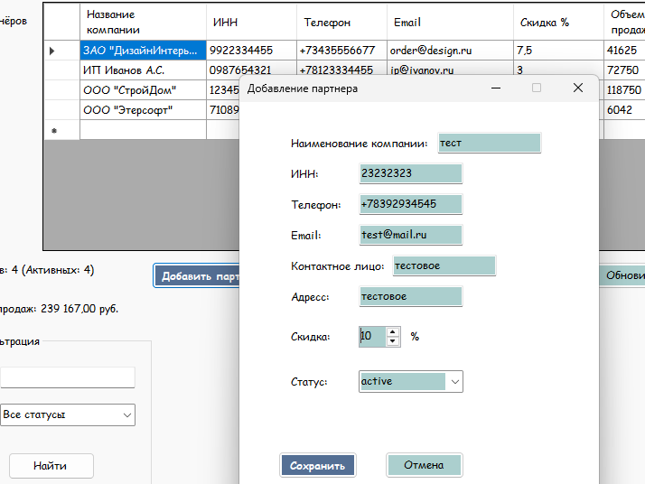
Рисунок 7 – Добавление партнёра
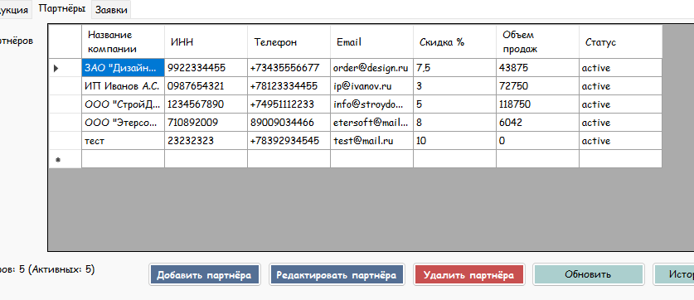
Рисунок 8 – Результат добавления
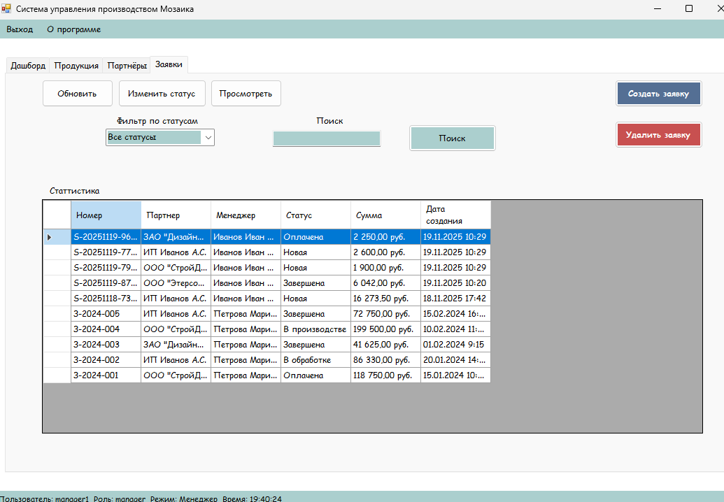
Рисунок 9 – Вкладка заявки
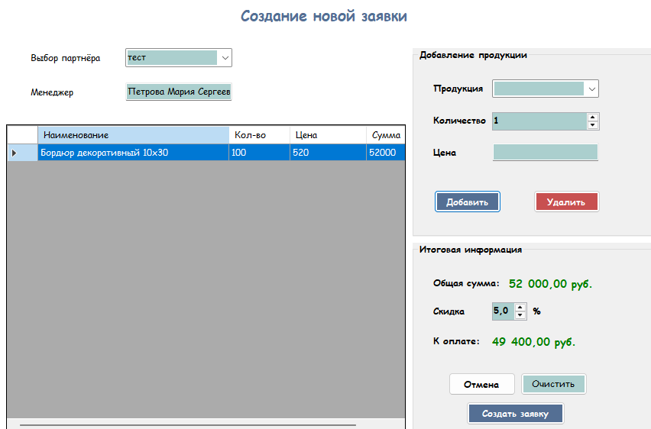
Рисунок 10 – Создание заявки
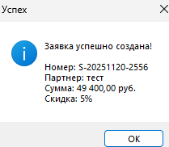
Рисунок 11 – Результат создания
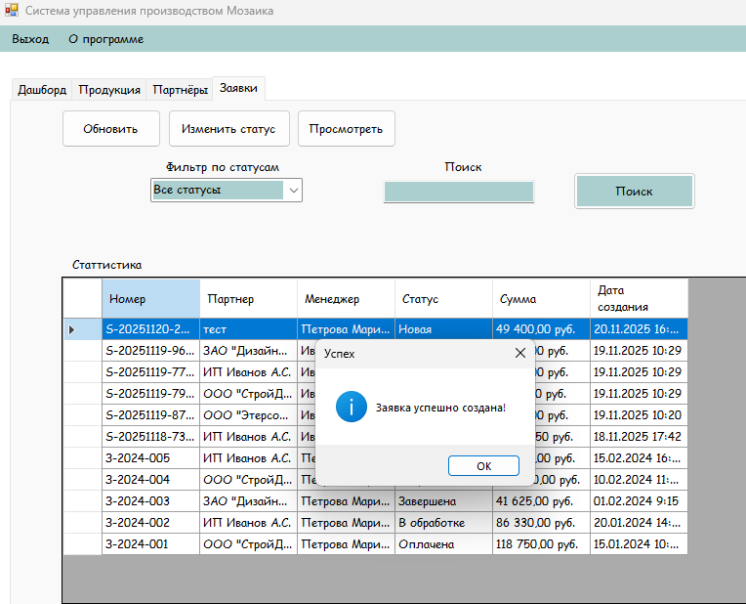
Рисунок 12 – Результат создания
Далее проведем негативные тест-кейсы. Будет протестировано: попытка авторизации с незаполненным логином, незаполненным паролем, неверными данными. В таблицах - приведены тест-кейсы. На рисунках 13 и 14 приведены результаты тестов.
Таблица 6 – Тест-кейс, проверяющий авторизацию
Тестовый пример # | 6
Приоритет тестирования | Высокий
Заголовок | Попытка авторизации с пустым логином
Краткое изложение теста | Тест должен проверить обработку попытки входа без ввода логина
Этапы теста | 1. Запустить приложение  2. Оставить поле логина пустым  3. Ввести пароль "admin123"  4. Нажать кнопку "Войти"
Тестовые данные | Логин: "", Пароль: "admin123"
Ожидаемый результат | Система отклоняет попытку входа, отображается сообщение "Введите логин и пароль"
Фактический результат | Результат соответствует ожидаемому
Статус | Пройден
Предварительное условие | Приложение запущено и готово к авторизации
Постусловие | Система остается на форме авторизации
Примечание | Проверяется валидация обязательных полей

Таблица 7 – Тест-кейс, проверяющий авторизацию
Тестовый пример # | 7
Приоритет тестирования | Высокий
Заголовок | Попытка авторизации с пустым паролем
Краткое изложение теста | Тест должен проверить обработку попытки входа без ввода пароля
Этапы теста | 1. Запустить приложение  2. Ввести логин "admin"  3. Оставить поле пароля пустым  4. Нажать кнопку "Войти"
Тестовые данные | Логин: "admin", Пароль: ""
Ожидаемый результат | Система отклоняет попытку входа, отображается сообщение "Введите логин и пароль"
Фактический результат | Результат соответствует ожидаемому
Статус | Пройден
Предварительное условие | Приложение запущено и готово к авторизации
Постусловие | Система остается на форме авторизации
Примечание | Проверяется валидация обязательных полей

Таблица 8 – Тест-кейс, проверяющий авторизацию
Тестовый пример # | 8
Приоритет тестирования | Высокий
Заголовок | Попытка авторизации с неверными учетными данными
Краткое изложение теста | Тест должен проверить обработку попытки входа с неверным логином и паролем
Этапы теста | 1. Запустить приложение  2. Ввести логин "administrator"  3. Ввести пароль "administrator"  4. Нажать кнопку "Войти"
Тестовые данные | Логин: " administrator ", Пароль: "administrator"
Ожидаемый результат | Система отклоняет попытку входа, отображается сообщение "Неверный логин или пароль"
Фактический результат | Результат соответствует ожидаемому
Статус | Пройден
Предварительное условие | Пользователь с указанными данными не существует в системе
Постусловие | Система остается на форме авторизации

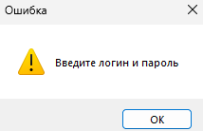
Рисунок 13 – Сообщение если есть пустое поле
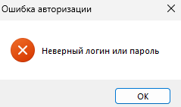
Рисунок 14 – Сообщение если есть неверное значение логина или пароля
Также были созданы юнит тесты, результаты их прохождения приведены на рисунке 15. Код приложен ниже.
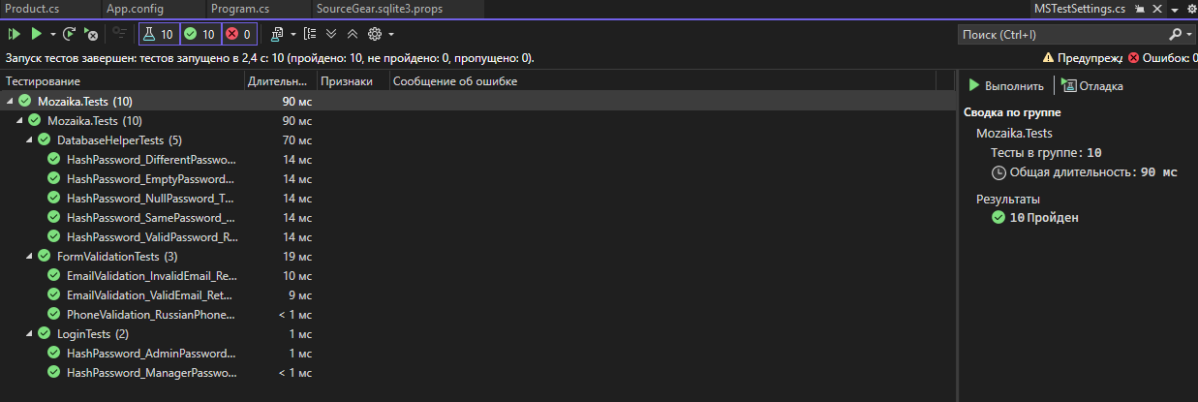
Рисунок 15 – Результат тестов
Код тестов:
DatabaseHelperTests
using Microsoft.VisualStudio.TestTools.UnitTesting;
using Mozaika.Models;
using System;

namespace Mozaika.Tests
{
[TestClass]
public class DatabaseHelperTests
{
[TestMethod]
public void HashPassword_ValidPassword_ReturnsHashedString()
{
string password = "testpassword123";

string hashed = DatabaseHelper.HashPassword(password);

Assert.IsNotNull(hashed, "Хэш не должен быть null");
Assert.IsFalse(string.IsNullOrEmpty(hashed), "Хэш не должен быть пустым");
Assert.AreNotEqual(password, hashed, "Хэш должен отличаться от оригинального пароля");
Assert.AreEqual(64, hashed.Length, "Хэш SHA256 должен быть 64 символа");
}

[TestMethod]
public void HashPassword_SamePassword_ReturnsSameHash()
{
string password = "testpassword";

string hash1 = DatabaseHelper.HashPassword(password);
string hash2 = DatabaseHelper.HashPassword(password);

Assert.AreEqual(hash1, hash2, "Один и тот же пароль должен давать одинаковый хэш");
}

[TestMethod]
public void HashPassword_DifferentPasswords_ReturnDifferentHashes()
{
string password1 = "password1";
string password2 = "password2";

string hash1 = DatabaseHelper.HashPassword(password1);
string hash2 = DatabaseHelper.HashPassword(password2);

Assert.AreNotEqual(hash1, hash2, "Разные пароли должны давать разные хэши");
}

[TestMethod]
public void HashPassword_EmptyPassword_ReturnsValidHash()
{
string password = "";

string hashed = DatabaseHelper.HashPassword(password);

Assert.IsNotNull(hashed, "Хэш пустого пароля не должен быть null");
Assert.AreEqual(64, hashed.Length, "Хэш пустого пароля должен быть 64 символа");
}

[TestMethod]
public void HashPassword_NullPassword_ThrowsException()
{
string password = null;

Assert.ThrowsException<ArgumentNullException>(() =>
DatabaseHelper.HashPassword(password));
}
}
}
FormValidationTests
using Microsoft.VisualStudio.TestTools.UnitTesting;
using System;

namespace Mozaika.Tests
{
[TestClass]
public class FormValidationTests
{
[TestMethod]
public void EmailValidation_ValidEmail_ReturnsTrue()
{
string email = "test@example.com";

bool isValid = IsValidEmail(email);

Assert.IsTrue(isValid, "Корректный email должен проходить валидацию");
}

[TestMethod]
public void EmailValidation_InvalidEmail_ReturnsFalse()
{
string email = "invalid-email";

bool isValid = IsValidEmail(email);

Assert.IsFalse(isValid, "Некорректный email не должен проходить валидацию");
}

[TestMethod]
public void PhoneValidation_RussianPhone_ReturnsTrue()
{
string phone = "+79991234567";

bool isValid = IsValidPhone(phone);

Assert.IsTrue(isValid, "Российский номер телефона должен проходить валидацию");
}

private bool IsValidEmail(string email)
{
if (string.IsNullOrWhiteSpace(email))
return false;

try
{
var addr = new System.Net.Mail.MailAddress(email);
return addr.Address == email;
}
catch
{
return false;
}
}

private bool IsValidPhone(string phone)
{
if (string.IsNullOrWhiteSpace(phone))
return false;
return phone.StartsWith("+7") && phone.Length == 12 && phone.Substring(1).All(char.IsDigit);
}
}
}

LoginTests.cs
using Microsoft.VisualStudio.TestTools.UnitTesting;
using Mozaika.Models;

namespace Mozaika.Tests
{
[TestClass]
public class LoginTests
{
[TestMethod]
public void HashPassword_AdminPassword_ReturnsCorrectHash()
{
string adminPassword = "admin123";

string hashed = DatabaseHelper.HashPassword(adminPassword);

Assert.IsNotNull(hashed);
Assert.AreEqual("240be518fabd2724ddb6f04eeb1da5967448d7e831c08c8fa822809f74c720a9",
hashed.ToLower(), "Хэш пароля admin123 должен соответствовать ожидаемому");
}

[TestMethod]
public void HashPassword_ManagerPassword_ReturnsValidHash()
{
string managerPassword = "manager123";

string hashed = DatabaseHelper.HashPassword(managerPassword);

Assert.IsNotNull(hashed);
Assert.AreEqual(64, hashed.Length);
}
}
}

